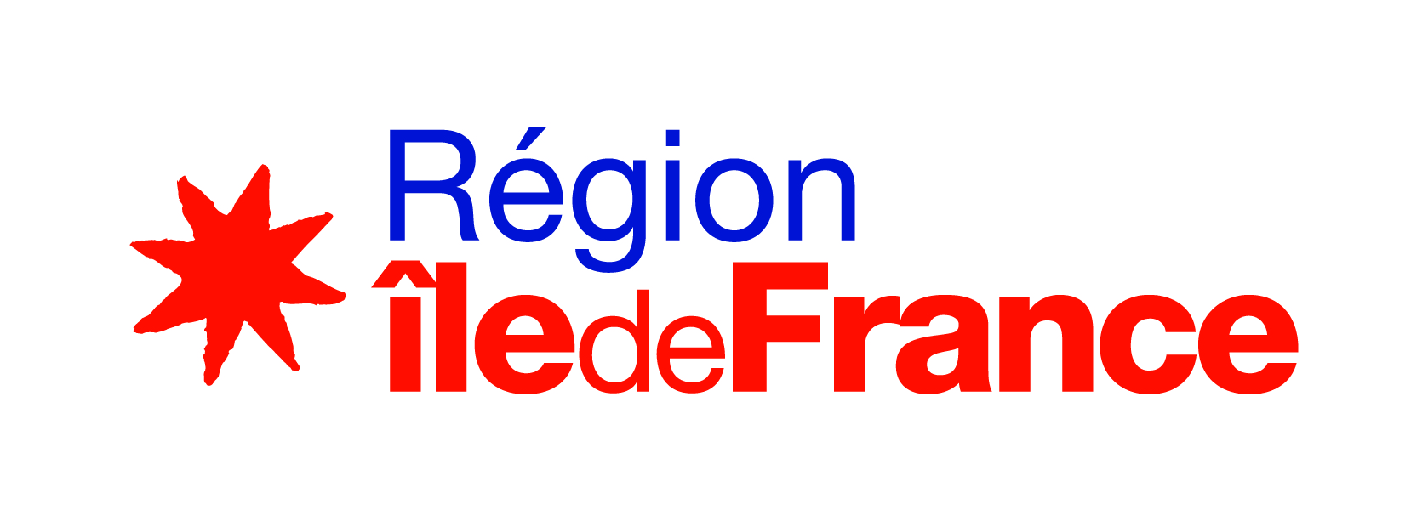

Appel à projet 2019-5
DIM « Matériaux anciens et patrimoniaux »

Dossier Scientifique

Important
Hors annexes, ce dossier ne doit pas dépasser 12 pages.
Supprimer les parties inutiles

Date de lancement de l’appel : 24 janvier 2020
Date de clôture de l’appel : 3 mars 2020

Soumission des projets : https://dim-map-aap20-5.sciencescall.org/

Votre contact : dim-map-admin@groupes.renater.fr

Nom du projet et acronyme
Nom du projet en français
Nom du projet en anglais :
Acronyme (maximum 10 caractères) :

Identification du/des (co)porteurs et des partenaires
 | Nom du  laboratoire / entreprise | Tutelles | Prénom et Nom  du porteur / partenaire | Adresse  courriel | Tél.
Porteur
Coporteur
Partenaire 1
Modifier les lignes ou ajouter autant de lignes que nécessaire

Supervision post-doctorale
Superviseur :
Nom :
Prénom :
Fonction :
Adresse courriel :
Téléphone :

Affiliation :
Laboratoire :
Institution :
Adresse :

En cas de cosupervision :
Cosuperviseur :
Nom :
Prénom :
Fonction :
Adresse courriel :
Téléphone :

Affiliation :
Laboratoire :
Institution :
Adresse :

Résumé du projet
Ce résumé pourra être utilisé librement par le DIM « Matériaux anciens et patrimoniaux ».
(20 lignes maximum)

Axe(s) thématique(s) et secteur(s) disciplinaire(s)
Axes du DIM – Plusieurs éléments peuvent être choisis
Altération et conservation
Analyses en toute sécurité
Fossiles et témoins de vie ancienne
Matériaux d’artistes et matérialités des œuvres
Objets : provenance, chaînes opératoires, pratiques
Paléo-environnements et taphonomie
Signal, calcul et statistiques
Usages, archives et réflexivité

Secteurs disciplinaires – Plusieurs éléments peuvent être choisis
Biologie – Environnement
Chimie – Physique
Informatique – mathématiques
Sciences humaines et sociales

Objectifs et description du projet
(3 pages maximum)
Description du projet. On s’attachera particulièrement à décrire les objectifs scientifiques et la stratégie envisagée pour atteindre ces objectifs. Le projet sera illustré avec une photo, envoyée de manière séparée (cf. texte d’orientation)

Situation du projet sur le plan national, européen et international
(1 page maximum)
On situera le projet par rapport à l’existant national et international, en faisant ressortir son caractère innovant et/ou original.

Positionnement du projet par rapport aux thématiques du DIM « Matériaux anciens et patrimoniaux »
(1/2 page maximum)

Portage, coportage et autres partenaires
(2 pages maximum)
10.a. Nouvelle collaboration : OUI / NON

10.b Présentation du/des laboratoires/institutions/entreprises d’accueil
Identifier au début de la présentation de chaque entité son rôle dans le projet : porteur, coporteur(s), partenaire(s)

10.c. Curriculum vitae du / des superviseurs.

Données utilisées et générées – format des données
Indiquez de manière précise comment on pourra accéder aux données du projet (données utilisées ou données générées). Vous devrez préciser les points suivants : identification des types de données, format(s) des données, modalités de sauvegarde, modalités d’accès, licences, délais éventuels de mise à disposition, etc. Si les données ne sont pas dans un format ouvert, précisez les mesures que vous prendrez pour que l’on puisse disposer des données produites en format ouvert.
(2 pages maximum)

Financements et cofinancements
Indiquer le financement demandé. Expliciter les cofinancements demandés et s’ils sont obtenus (nom du/des cofinanceur(s), montant(s))
(1 page maximum)

Perspectives mesurables de valorisation
(1 page maximum)
Fournir une planification des actions de valorisation envisagées et un calendrier détaillé. Dans le cas de perspectives programmées de présentation des résultats de la recherche au sein d’un musée, muséum ou site, l’accord de l’institution partenaire et le nom de la personne contact devront être indiqués.

Références bibliographiques
(12 références maximum)
Eléments de bibliographie permettant de situer le projet.

Experts
Proposer trois experts hors Île-de-France pour l’évaluation
NOM  Prénom | Laboratoire /  Entreprise | Email | Domaine  d'expertise

Experts éventuellement non souhaités pour l’évaluation
NOM  Prénom | Laboratoire /  Entreprise | Email | Domaine  d'expertise

